**Лекція 1. Введення в систему автоматизованого проектування AutoCAD**

**1.1. Основні відомості про автоматизовану системи AutoCAD**

Для створення комп'ютерної графіки використовуються спеціальні програми - графічні редактори.

Серед величезної кількості апаратних і програмних комп'ютерних засобів створення комп'ютерної графіки необхідно вибирати ті, які оптимально підходять виконання поставлених завдань.

Слід завжди розуміти, що програма є лише інструментом для рішення кінцевих завдань, будь це видання журналу, розробка сайту, корекція цифрової фотографії, проектування, створення креслення або тривимірної моделі, але самі завдання все ж повинен вирішувати користувач. Він повинен глибоко розуміти прийоми роботи з растровими і векторними зображеннями і застосовувати їх на практиці.

Для роботи з векторною графікою в різних областях діяльності сьогодні застосовується велика кількість векторних редакторів зі своїми форматами :

редактор Adobe Illustrator - формат .AI, .EPS;

редактор CorelDRAW - формат .CDR, .EPS;

редактор AutoCAD - формат .DWG, .DXF;

програма 3D Studio - формат .3DS, .PRG;

програма 3DsMax - формат .M AX;

програма Adobe Acrobat - формат .PDF;

Windows Metafile - формат .WMF, .EMF;

Умовно і формат .INDD програми Ad obe InDesign можна назвати векторних форматом.

Формат .DWG є найбільш універсальним форматом. Відкрити його тім або іншим способом можливо практично у всіх перерахованих вище програмах векторної графіки і багатьох других програмах для систем автоматичного проектування .

Можливості сучасних технічних і програмних засобів персональних комп'ютерів дозволяють ефективно автоматизувати і конструкторську і технологічну підготовку виробництва. В даний час як фактичний стандарт на програмне забезпечення для конструкторських креслень утвердилася система AutoCAD , компанії Autodesk , яка є безперечним чи формальним лідером на ринку програмного забезпечення для САПР. Сучасні автоматизовані робочі місця (АРМ) конструктора використовують систему AutoCAD .

AutoCAD - це графічний редактор, який підтримує процес створення креслень конструкторських документів на екрані ПК, ведення графічної бази даних і виведення документів на принтери і графічні. Програма також дозволяє будувати тривимірні моделі об'єктів будь-якої складності і розробляти їх фотореалістичні зображення з широким висвітленням, сценами тощо.

Програма AutoCAD має неперевершені можливості, високу швидкість роботи, надійність, зручний інтерфейс, використовує найсучасніші технології проектування.

Є окремі області знань, якими потрібно володіти, щоб стати кваліфікованим користувачем програми AutoCAD: проектування і креслення, операційна система Microsoft Windows і сама програма AutoCAD.

Проектування і креслення є областю, що вимагає використання точних графічних і нарисних правил. Правила виконання креслень і конкретні дисципліни (архітектура, механіка, електрика, технологічний процес і т.д.) перемчали з традиційного креслення на дошці в автоматизовані креслення. Програма AutoCAD реалізує ці правила з безліччю додаткових можливостей. Однак програма AutoCAD не вибирає автоматично правильний символ, розмір, тип лінії або інший аспект креслення, щоб застосувати його до поточного креслення. Користувач повинен знати, як імовірно повинен виглядати остаточний продукт.

Власним форматом для AutoCAD, як уже було сказано, є формат .DWG, розроблений фірмою Autodesk спеціально для опису креслень.

Він підтримує обмін файлами інших векторних і деяких растрових форматів, як: .DXF, .EPS, .BMP, .PCX і багатьох інших.

Дана система була створена на початку 80-х років. До теперішнього часу вона пройшла значний еволюційний шлях розвитку. Система працює на персональних і планшетних комп'ютерах, під керуванням різних операційних систем Windows, Mac OS X, iOS , Android .

У сучасних версіях AutoCAD створений простий і зручний інтерфейс на основі меню і мови команд, надає користувачеві зручні та ефективні засоби спілкування з комп'ютером при виготовленні креслень.

AutoCAD - це багатозадачна середу проектування (Multiple Design Environment), яка цілком відповідає стандартам MS Windows. AutoCAD використовує багатовіконний інтерфейс, який дає можливість проектування безліч документів і спільно працювати з ними, тобто вирішувати безліч задач з необмеженою кількістю креслень.

**1.2. Основи робіти в графічному інтерфейсі AutoCAD**

Після запуску відкривається вікно програми AutoCAD. Крім стандартних елементів вікна Заголовок, Рядок меню і т.п., у вікні є й інші елементи, властиві тільки програмі AutoCAD - створюється робочий простір.

*Робочий простір - це набір меню палітри, панелей інструментів і панелей, налаштованих на вирішення певних завдань, таких як креслення в дво- або тривимірному просторі.*

Користувач легко може створювати власні робочі простори, пристосовані для вирішення певних завдань.

Для зручності побудови програма AutoCAD може перемикатися в різні робочі простору - 2D-побудова (плоскі креслення), 3D-моделірованя (побудова тривимірних моделей) і класичний AutoCAD (мінімальний набір найнеобхідніших інструментів). Вивчення програми AutoCAD раціонально починати з робочого простору класичний AutoCAD (рис. 1), який практично не змінюється, починаючи з версії AutoCAD 2004.

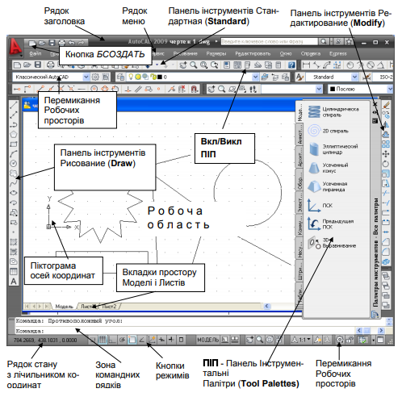

Рисунок 1. Вікно програми AutoCAD після запуску (Класичний AutoCAD)

Починаючи з AutoCAD 2009 крім класичного інтерфейсу в системі з'явився стрічковий інтерфейс меню, котрий реалізує концепцію FUI (Fluent User Interface - гнучкий інтерфейс, призначений для користувача), яку пропонує компанія Microsoft (рис. 2).

Пункти меню та панелі інструментів представлені у вигляді стрічки (ribbon) меню складається з безлічі вкладок. Кожна з них включає тематичні панелі, що містять набори відповідних інструментів. Такий підхід спрощує пошук потрібної команди і дозволяє адаптувати робочий простір для ефективної роботи користувача. Стрічку можна розширювати як завгодно, мінімізувати або взагалі закрити, якщо необхідно максимально збільшити робочий простір. Панелі відокремлюються від стрічки, а також робляться постійно розгорнутими, якщо потрібно багаторазовий і швидкий доступ до команд однієї або декількох з них.

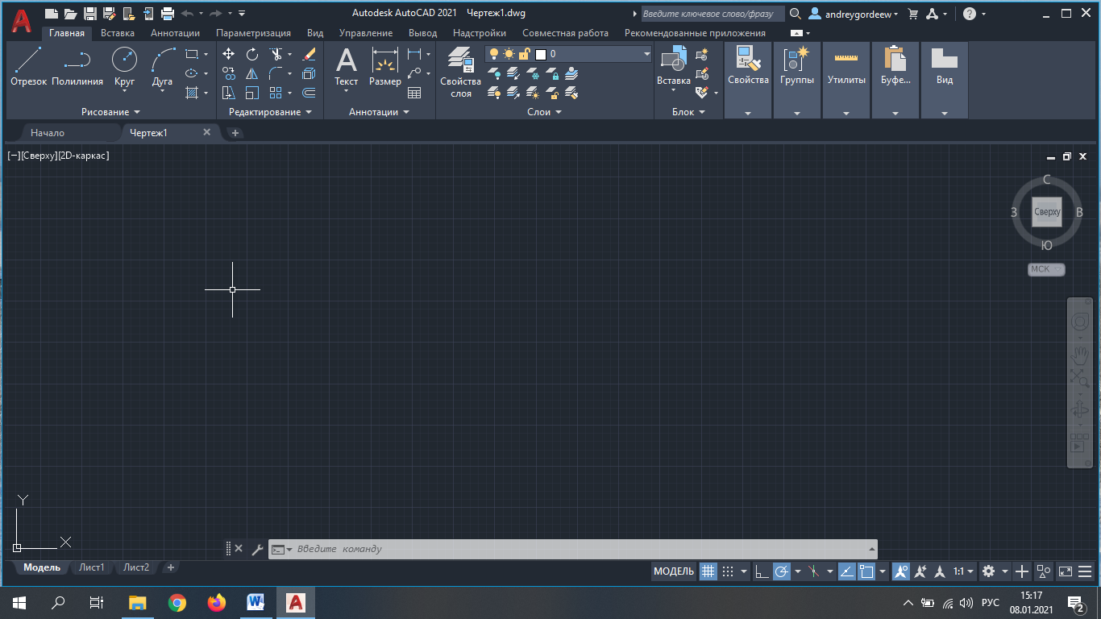

Рисунок 2. Стрічковий інтерфейс меню AutoCAD, котрий реалізує концепцію FUI

За замовчуванням при запуску AutoCAD відкривається робочий простір 2D Малювання і анотації (Drafting & Annotation ).

**1.3. Користувальницький інтерфейс**

**1.3.1. Панель швидкого доступу**

Відображення часто використовуваних інструментів на панелі швидкого доступу.

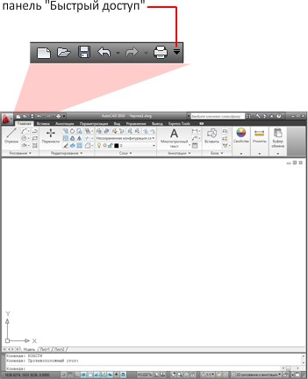

*Перегляд журналу скасування і повторення операцій*

На панелі швидкого доступу відображаються команди, що дозволяють скасувати або повторити (відновити) зміни в файлі. Для скасування або повторення одного з останніх змін натисніть кнопку розкриття списку праворуч від кнопок "Скасувати" і "Повторити".

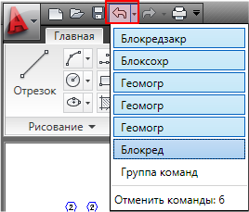

*Додавання команд і елементів управління*

Необмежене додавання інструментів на панель швидкого доступу. Інструменти, які не входять на панель максимальної довжини, відображаються за допомогою кнопки контекстного меню.

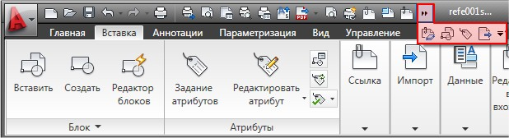

Для додавання кнопки стрічки на панель швидкого доступу клацніть правою кнопкою миші на кнопці на стрічці і виберіть з контекстного меню команду "Додати на панель швидкого доступу". Кнопки додаються праворуч від команд, наявних на панелі швидкого доступу.

*Перенесення панелі швидкого доступу*

Розміщення панелі швидкого доступу над або під стрічкою за допомогою кнопки "Адаптація".

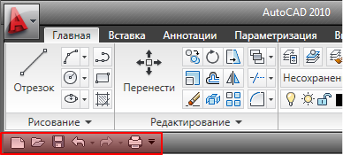

*Видалення команди з панелі швидкого доступу*

Клацніть правою кнопкою миші команду, яку треба видалити.

Виберіть пункт "Видалити з панелі швидкого доступу".

**1.3.2. Стрічка**

Стрічка являє собою палітру, на якій відображаються інструменти та елементи керування, призначені для вирішення певної задачі.

Стрічка виводиться на екран автоматично при створенні або відкритті файлу і являє собою компактну палітру з усіма інструментами, необхідними для створення файлу.

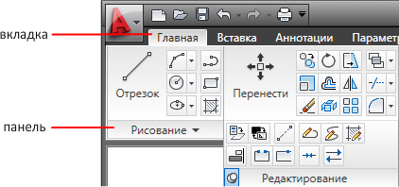

Стрічка відображається горизонтально або вертикально.

Горизонтальна стрічка відображається у верхній частині вікна файлу. Вертикальну стрічку можна закріпити зліва чи справа у вікні програми. Вертикальна стрічка також може бути плаваючою у вікні файлу або на додатковому моніторі.

*Виберіть і панелі стрічки*

Стрічка складається з ряду панелей, які систематизовані у вигляді вкладок, позначених назвою завдання. Панелі стрічки містять багато з тих же інструментів і елементів управління, які доступні на панелях інструментів і в діалогових вікнах.



Деякі панелі стрічки виводять на екран діалогове вікно, пов'язане з цією панеллю. На те, що панель може відображати пов'язане діалогове вікно, вказує значок в нижньому правому куті панелі. Для виклику пов'язаного діалогового вікна слід натиснути на значку.

Щоб вказати, які вкладки і панелі необхідно відображати, клацніть на стрічці правою кнопкою миші і в контекстному меню встановіть або зніміть прапорці у імен вкладок або панелей.

*Плаваючі панелі*

Якщо панель витягнути зі вкладки стрічки в область малювання або на інший монітор, така панель стає плаваючою. Плаваюча панель залишається відкритою до тих пір, поки не буде повернута на стрічку, навіть в разі переходу до іншої вкладці стрічки.

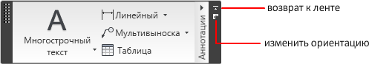

*Розгорнуті панелі*

Стрілка праворуч від заголовка панелі вказує, що можна розгорнути панель для виведення на екран додаткових інструментів і елементів управління. За замовчуванням розгорнута панель автоматично закривається при виборі іншої панелі. Для збереження панелі в розгорнутому стані клацніть на значку канцелярської кнопки в нижньому лівому кутку розгорнутої панелі.

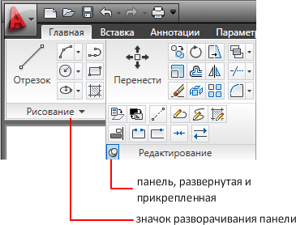

*Згортання стрічки*

Натисніть кнопку згортання стрічки праворуч від вкладок стрічки. Процедура згортання виконується циклічно через такі режими:

* Згортання до вкладок: стрічка згортається так, що видно тільки заголовки вкладок.
* Згорнути до назв панелей: стрічка згортається, залишаються видимими тільки заголовки вкладок і панелей.
* Відображення всієї стрічки: відображаються вкладки і повні панелі, включаючи елементи управління.

*Відображення або приховання панелі стрічки*

Клацніть правою кнопкою миші де-небудь всередині стрічки. У групі "Панелі" встановіть прапорець поруч з ім'ям панелі.

*Повернення плаваючою панелі на стрічку*

Наведіть курсор на праву сторону плаваючою панелі і клацніть на значку "Повернути панелі на стрічку".



*А**даптація стрічки*

Стрічку можна налаштувати відповідно до потреб. Існують наступні способи адаптації стрічки:

Можна створити і змінити панелі стрічки за допомогою редактора "Адаптація інтерфейсу користувача".

З кожною вкладкою на стрічці можна пов'язати настроюється групу інструментальних палітр. Після клацання вкладки стрічки правою кнопкою миші з'явиться список доступних груп інструментальних палітр.

Порядок вкладок стрічки можна змінити. Клацніть на вкладці, яку потрібно перемістити, перетягніть її в потрібне місце і відпустіть кнопку миші.

Можна змінити порядок проходження панелей стрічки. Клацніть мишею на панелі, яку необхідно перемістити, перетягніть її в потрібне місце і відпустіть кнопку миші.

**1.3.3.** **Строки стану додатків**

Рядок станів додатки надає корисні відомості, а також кнопки для включення і виключення інструментів рисування.

У рядку стану програми відображаються значення координат курсору, інструментів рисування, а також інструментів масштабування, швидкого перегляду і анотацій.

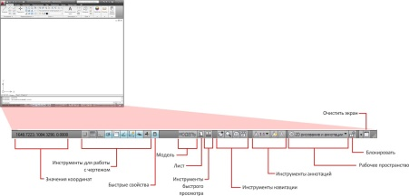

Кнопки інструментів малювання відображаються як значки або текст. Налаштування інструментів "Крок", " ОТС -поляр", "Прив'язка" і " ОТС -об'єкт" можна легко змінити в контекстних меню цих інструментів малювання.

Можна переглядати відкриті креслення і листи в кресленні, а також перемикатися між ними. Для перемикання між відкритими кресленнями і перегляду моделі в кресленні використовуються інструменти навігації. Крім того, можна вивести на екран інструменти масштабування анотацій.

За допомогою кнопки "Робочий простір" можна переключатися між робочими просторами. Кнопка блокування блокує поточні положення панелей інструментів і вікон. Щоб розширити область відображення креслення, натисніть кнопку "Очистити екран".

Додавання і видалення кнопок на рядку стану програми виконується в контекстному меню рядка стану.

В командний рядок введіть STATUSBAR і 1, щоб відображалася рядок стану додатків, або 0 , щоб її приховати.

**1.3.4. Вікно команд**

*Введення команд в командному рядку*

Команда викликається за допомогою клавіатури. Деякі команди мають також скорочені псевдоніми.

Команди, значення системних змінних, параметри, повідомлення та підказки відображаються у вікні команд, яке можна закріплювати і змінювати його розміри. Нижній рядок вікна команд називається командним рядком. У командному рядку відображається виконувана операція і точна інформація про поточні дії програми.

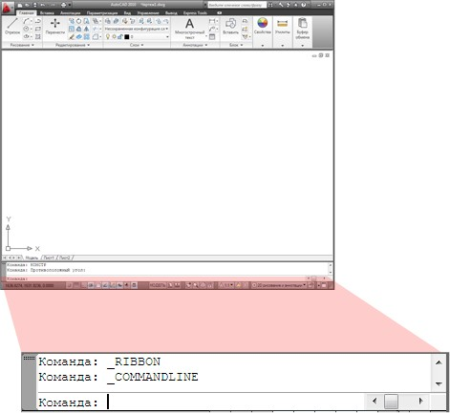

Для введення команди з клавіатури наберіть повне ім'я команди в командному рядку та натисніть клавішу ENTER або ПРОБІЛ.

ПРИМІТКА. Коли включений параметр "Динамічне введення" і підключено відображення динамічних підказок, можна ввести кілька команд з підказок поруч з курсором.

Деякі команди мають також скорочені імена. Наприклад, замість того, щоб вводити слово відрізок для виконання команди «ОТРЕЗОК», можна ввести «от».

*Завдання параметрів команд*

При введенні команд в командному рядку відображається або набір параметрів, або діалогове вікно. Наприклад, при введенні команди коло в командному рядку відображається підказка наступного виду:

Центр кола або [3Т / 2Т / ККР ( кас , кас , радіус)]:

Для завдання центру кола можна ввести значення координат X , Y або вказати потрібну точку на екрані за допомогою пристрою вказівки.

Вибір іншого параметра виконується введенням відповідних прописних літер, перерахованих в квадратних дужках. Ці літери можна вводити в будь-якому регістрі. Наприклад, для вибору параметра "три крапки" (3Т) введіть 3т.

*Виконання команд*

Для виконання команди натисніть клавішу ПРОБІЛ або ENTER або натисніть праву кнопку пристрою вказівки після введення імені команди або відповідей на запити. В інструкціях довідкової системи мається на увазі виконання цих дій користувачем і відсутня нагадування про необхідність натискання клавіші ENTER після кожного введення.

*Повтор і скасування команд*

Для повторного виклику останньої команди натисніть клавішу ENTER або ПРОБІЛ або натисніть праву кнопку пристрою вказівки на індикаторі підказки команди. Для скасування виконується команди натисніть клавішу ESC.

Багато команд можна використовувати в прозорому режимі, тобто викликати їх в ході виконання іншої команди. Прозорі команди, наприклад СІТКА або ПОКАЗАТИ, зазвичай призначені для зміни параметрів креслення або параметрів відображення. У Довіднику команд прозорі команди відзначені апострофом перед ім'ям команди.

Для використання команди в прозорому режимі потрібно натиснути відповідну кнопку на панелі інструментів або перед введенням команди у відповідь на будь-яку з підказок програми введіть апостроф ('). У командному рядку перед підказками, які відображаються для прозорих команд, виводяться подвійні кутові дужки (>>). Після завершення прозорою команди поновлюється робота вихідної. Наприклад, для включення сітки з інтервалом в 1 одиницю в ході малювання відрізка потрібно ввести:

Команда: відрізок

Перша точка: "сітка

>> Інтервал сітки (X) або [Увімкнути/Вимкнути/Крок/Аспект] <0,000>: 1

Поновлення дії команди ОТРЕЗОК Перша точка:

Як правило, в прозорому режимі можна користуватися командами, які не виконують вибору об'єктів, не створюють нових об'єктів або не закінчується сеанс роботи. У прозорому режимі можна відкривати деякі з діалогових вікон, але вироблені з їх допомогою зміни не вступають в силу до завершення призупиненої команди. Точно так же, якщо при виконанні деякої команди в прозорому режимі змінюється значення системної змінної, її нове значення проявляється тільки в наступній команді.

*Копіювання недавно використаної команди*

Натисніть на командному рядку праву кнопку миші. Виберіть пункт "Останні команди". Виберіть потрібну команду.

Допускається повторення будь-яких команд, використаних в поточному сеансі, шляхом циклічного проходу по командам у вікні команд за допомогою клавіш зі стрілками ВГОРУ, CTRL, ВНИЗ і ENTER. За замовчуванням натисканням сполучення клавіш CTRL + C виконується копіювання виділеного тексту в буфер обміну. При натисканні клавіш CTRL+V текст з буфера обміну вставляється в текстове або командне вікно.

При натисканні правої кнопки миші в області вікна команд або текстового вікна відображається контекстне меню, в якому містяться шість недавно використаних команд, можна скопіювати виділений текст або весь протокол команд, вставити текст, а також відкрити діалогове вікно "Налаштування".

**1.3.5. Конт****екстне меню**

Контекстні меню використовуються для швидкого доступу до команд, що належать до поточних операціях.

Контекстні меню викликаються натисканням правої кнопки миші в різних зонах екрану. Як правило, контекстні меню пропонують наступні дії:

* повтор останньої команди
* переривання поточної команди
* відображення списку останніх команд, введених користувачем
* вирізання, копіювання і вставка з буфера обміну
* вибір різних варіантів команди
* виклик діалогових вікон, таких як "Налаштування" або "Адаптація"
* скасування результату дії останньої виконаної команди

Існує можливість настройки реакції системи на тривалість натискання правої кнопки миші, щоб швидке натискання (клацання) спрацьовувало так само, як натискання клавіші ENTER, а більш тривале натискання призводило до відображення контекстного меню.

*Виклик контекстного меню*

Наведіть курсор на будь-яку область, елемент або значок.

Натисніть праву кнопку миші або натисніть еквівалентну кнопку на пристрої вказівки.

Тип контекстного меню залежить від місцезнаходження курсору при виклику меню. Якщо меню викликано в області побудови з виділеними об'єктами, то в контекстному меню пропонуються функції редагування. Контекстне меню можна викликати також при роботі в режимі "Панорама" або "Зумірованіє".

**1.3.6. Інструментальні палітри**

Інструментальні палітри представлені окремими вкладками у вікні «Керування - інструментальні палітри - все палітри». Вони є ефективним засобом упорядкування, розподілу і розміщення блоків, штриховок та інших інструментів. Палітри можуть містити інструменти, надані сторонніми розробниками.

*Створення інструментів з об'єктів і робота з ними*

Інструмент може бути створений простим перетягуванням об'єктів з креслення в область інструментальної палітри. За допомогою такого інструменту можна згодом швидко будувати об'єкти з тими ж властивостями, що і вихідний об'єкт.

Інструментальні палітри представлені окремими вкладками в спеціальному вікні. Кожна інструментальна палітра містить один або більше інструментів. Інструменти можна створювати перетягуванням об'єктів наступних типів (по одному об'єкту за одне перетягування):

* відрізки, кола, полілінії та інші геометричні об'єкти
* розміри
* блоки
* штрихування
* суцільні заливки
* градієнтні заливки
* растрові зображення
* зовнішні посилання

ПРИМІТКА. При перетягуванні об'єкта на інструментальну панель можна перейти на іншу вкладку, утримуючи курсор миші на необхідної вкладці протягом декількох секунд.

За допомогою такого інструменту можна згодом швидко будувати об'єкти з тими ж властивостями, що і вихідний об'єкт. Прикладом інструменту, створеного за допомогою перетягування об'єкта, може служити коло червоного кольору, який має вагу ліній 0,05 мм. Так само можна створювати інструменти з наявних блоків і зовнішніх посилань.

При перетягуванні геометричного об'єкта або розміру на палітру автоматично створюється новий інструмент з відповідним підміню. Наприклад, інструменти, створені на основі розмірів, містять підміню, за допомогою якого можна наносити розміри різних типів. Підміню розкриваються натисканням на символі стрілки праворуч від значка інструмента на палітрі. При використанні інструменту з спливаючого меню об'єкт креслення має ті ж властивості, що й вихідний інструмент на інструментальної палітрі.

*Зміна налаштувань інструментальних палітр*

Параметри і настройки інструментальних палітр можуть бути змінені за допомогою контекстних меню. Слід зазначити, що вид контекстних меню залежить від того, в якій області інструментальної палітри натиснути кнопку миші.

Можна закріпити вікно інструментальних палітр у правого або лівого краю вікна додатки. Для того, щоб уникнути закріплення вікна, при його переміщенні потрібно тримати клавішу CTRL.

Налаштування інструментальної палітри зберігаються в профілі. До цих налаштувань відносяться:

Дозволити закріплення. Включення / відключення можливості закріплення або прив'язки вікон палітр. У такому режимі, вікно закріплюється, коли його перетягують в область закріплення на одній зі сторін креслення. Зафіксоване вікно зчіплюється з бічною стороною вікна програми і викликає зміна розміру області рисування. При виборі цього режиму стають доступними пункти "Прикріпити якорем справа" і "Прикріпити якорем зліва".

Прикріпити якорем зліва або Прикріпити якорем справа. Палітра прикріплюється до базової точці значка якоря з лівого або правого боку області малювання. Палітра згортається і розгортається, коли її перетинає курсор. Коли прив'язана палітра відкрита, її вміст перекриває область малювання. Не існує настройки, що дозволяє тримати відкритою прив'язану палітру.

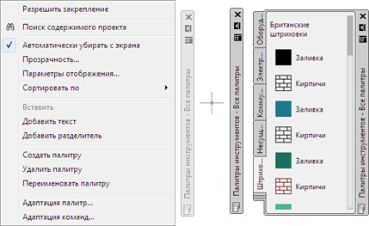

*Авто-приховання*. Управління відображенням плаваючою палітри. У такому режимі, при виході курсору за межі палітри на екрані залишається тільки заголовок палітри. Якщо цей режим скасований, палітра весь час залишається відкритою. Рядок заголовка інструментальної палітри може мати вигляд значків або тексту в меню швидкого виклику рядки заголовка.

*Прозорість*. Задається параметр прозорості вікна "Палітри інструментів - все палітри", щоб воно не приховувало об'єкти що знаходяться під ним.

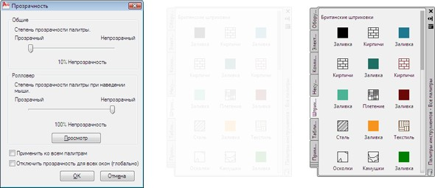

*Види*. Зміна стилю відображення і розміру значків на інструментальної палітрі.

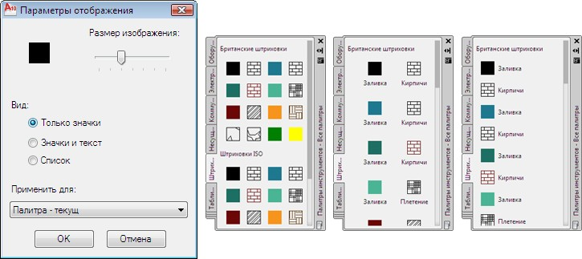

*Зміна режиму згортання і розгортання вікна інструментальних палітр.*

У верхній частині рядка заголовка вікна "Інструментальні палітри" натисніть кнопку "Автоматично забирати з екрана".

ПРИМІТКА. Режим розгортання / згортання доступний тільки в разі, коли вікно інструментальних палітр не закріплено.

*Зміна властивостей інструментів*

Можна змінювати властивості будь-якого з інструментів на палітрі.

Після створення інструменту на палітрі його властивості можна змінювати. До таких властивостей, наприклад, відносяться масштаб блоку при вставці в креслення і кут повороту зразка штрихування.

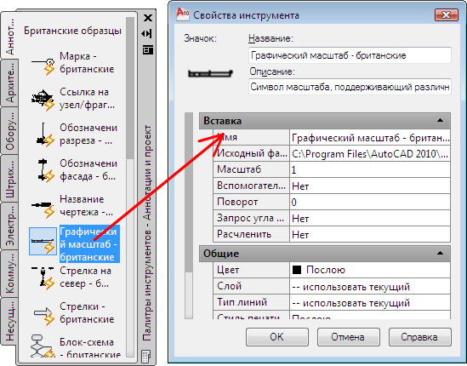

Для зміни властивостей інструменту натисніть на ньому праву кнопку миші і в контекстному меню виберіть пункт "Властивості об'єкта". З'являється діалогове вікно "Властивості інструменту". Це діалогове вікно містить дві категорії властивостей:

Властивості вставки або зразка. Властивості, пов'язані з управління об'єктом, наприклад масштаб, поворот і кут.

Загальні властивості. Скасування поточних параметрів, пов'язаних з властивостями креслення, наприклад шар, колір і тип лінії.

Можна згортати і розгортати категорії властивостей, натискаючи на кнопках зі стрілками.

**1.4. Створення, організація і збереження креслень в системі AutoCAD**

Щоб створити нове креслення, потрібно вибрати **в меню**: створення нового креслення → **Креслення**

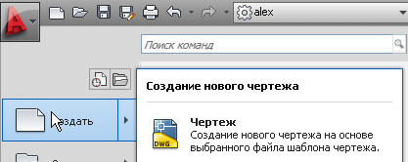

Меню

і вибрати **Відкрити** і в списку вказати **Відкрити без шаблону - Метричеські !!!**

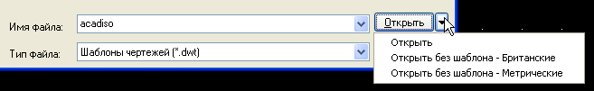

У діалоговому вікні "Створення нового креслення" можна вибрати, які одиниці вимірювання будуть використовуватися в новому кресленні - британські або метричні. Цим вибором визначаються значення за замовчуванням багатьох системних змінних, що відповідають за управління текстом, розмірами, сіткою, кроком і файлом типу ліній за замовчуванням і файлом зразків штрихування.

*Британські*. Створення нового креслення на основі британської системи вимірювань. При створенні креслення використовуються внутрішні значення за замовчуванням, а для контуру відображення сітки, званого межами сітки, встановлюються значення, рівні 12 х 9 дюймів.

*Метричні* . Створення нового креслення на основі метричної системи вимірів. При створенні креслення використовуються внутрішні значення за замовчуванням, а для контуру відображення сітки за замовчуванням встановлюються значення, рівні 420 х 290 міліметрів.

Графічна система AutoCAD працює у діалоговому режимі. Це означає, що вона може спілкуватися з користувачем при наявності зрозумілою обом мови. Цю мову прийнято називати ***системою команд***, а його складові - командами. Команда може складатися з окремого терміна або їх набору.

Команда може бути введена тільки в той момент, коли у вікні командних рядків висвічується запит: **Команда:** курсор при очікуванні команди має вигляд

***Курсор в режимі очікування*** 

***Курсор в режимі вибору*** 

Команди AutoCAD мають кілька варіантів: виберемо команду *circle* (**Коло**)

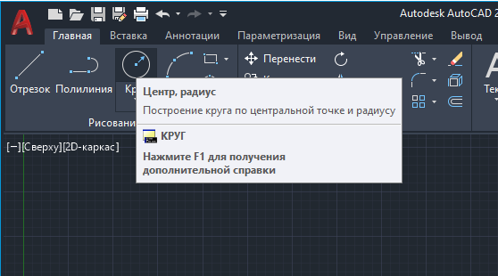



Як бачите, команда містить опції(ключі) розділені косою рисю **(/)** і опцію за замовчуванням завжди укладену в кутових дужках **(<>)** або (), а форма курсору змінюється, вказуючи режим вибору.

Після вказівки центру кола в командному рядку з'явиться запит:



Зверніть увагу на регістр символів. Якщо ви відповідаєте на запрошення з клавіатури, досить ввести літери, зазначені в верхньому регістрі . За замовчуванням пропонується радіус (тут може бути будь-який число, програма запам'ятовує останнє введене), ми введемо з клавіатури потрібне нам число. Якщо ми хочемо ввести діаметр, то виберемо ключ Д в команді Коло.

Команда може бути задана різними способами: використанням її інструменту, вибором з меню або введенням з клавіатури. У першому випадку достатньо клацання на інструменті. У другому випадку проводиться вибір команди з переліку, який пропонується Програмою. У третьому випадку ім'я команди набирається на клавіатурі.

Якщо потрібно отримати довідку по команді, наберіть її в командному рядку і натисніть клавішу F1. Якщо команда зрозуміла, програма виводить в командному рядку підтвердження і запитує додаткові дані для її виконання.

Введення даних на запит Програми, як і команд, може виробляться з клавіатури або мишкою. У першому випадку це завдання вирішується шляхом набору їх числових знач е ний.

При цьому дрібна частина числа відокремлюється від цілої частини точкою. При введенні координат точок першим числом є значення координати x, другим - координати y, третім (при роботі в тривимірному просторі) - координати z . Значення координат відокремлюються одна від одної зап'ятої. У другому випадку завдання вирішується шляхом безпосередньої вказівки точок в межах графічної області.

Наприклад, для завдання відрізка прямої після активізації команди **Відрізок**

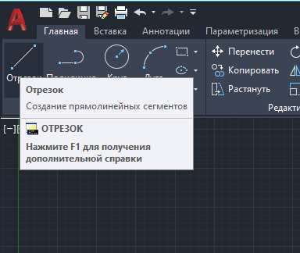

виводиться запит :



Після вказівки точки в командному рядку виводиться новий запит:



Після вказівки другий точки зображення відрізка фіксується, а в командному рядку виводиться запит:



Щоб завершити команду треба натиснути пробіл або натиснути правою клавішею мишки або Enter . Якщо потрібно скасувати команду тиснемо **Esc**.

**Шари**

Шар - це потужний засіб для логічного угруповання даних, подібне накладення один на одного прозорих калік з фрагментами креслення. Таким чином, креслення представляється у вигляді необмеженого безлічі шарів, на кожному з яких можуть бути розміщені різні об'єкти. Шар може відображатися на екрані монітора окремо або в комбінації з іншими шарами, він може бути включений, виключений або заблокований для редагування. Для будівлі шарів використовується панель властивостей об'єкта.



**Статусний рядок**



У лівому кутку відображаються координати положення точки.

Введення координат точок здійснюється наступним чином: зазначенням положення точки з використанням графічного курсору миші; завданням положення точки з клавіатури, шляхом введення чисельних значень координат; спільним використанням перших двох способів; зазначенням положення точки з використанням об'єктної прив'язки.

*Крокова прив’язка*- режим прив'язки координат до вузлів сітки. Крокова прив'язка - режим прив'язки координат до вузлів сітки. Цей режим включається подвійним клацанням миші на написи *Крокова прив'язка*або натисканням функціональної клавіші F9.



**Використання відображення сітки** .



Сітка служить тієї ж мети, що і лінії або точки на аркуші паперу. Сітка складається з масиву точок, які відображаються на екрані, але не є частиною файлу рисунку.

Сітку можна виводити на екран або прибирати з екрану одним з наступних дій: подвійним натисканням мишки на написи відображення сітки; натисканням функціональної клавиші F7.

**Використання режиму ортогональності**.



Якщо рисуються лише строго горизонтальні і вертикальні лінії, то можна перейти в режим «**Орто**». Ортогональний режим обмежує рух курсору під прямим кутом щодо останньої точки. Цей режим включається подвійним клацанням миші на написи ORTHO або натисканням функціональної клавиші F8.

**Об'єктна прив'язка** .



Об'єктна прив'язка - режим прив'язки координат до різних точок вже створених об'єктів. Ввімкнути або вимкнути цей режим можна одним з наступних дій: натисканням функціональної клавіші F3; натисканням кнопки на панелі інструментів Об'єктна прив'язка

В результаті одного з цих дій на екран виводиться вікно Режим рисування, якій представлене на рис. 3. У цьому вікні користувач має можливість встановити різні об'єктні прив'язки. Найбільш використовуваними при побудові креслень є прив'язки : Перетин, Конточка, Центр. Після вказівки необхідних прив'язок для закриття вікна необхідно натиснути кнопку Ок .

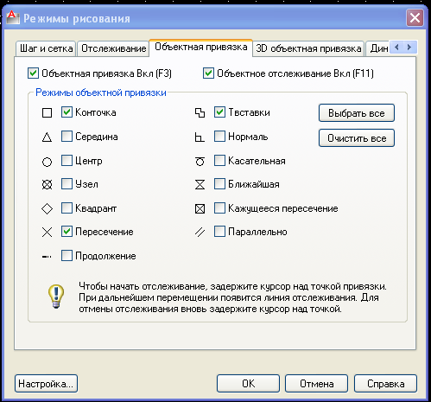

Рисунок. 3 - Вікно установки об'єктних прив'язок.

Щоб зрозуміти, що таке об'єктна прив'язка, згадаємо, що такі об’єкти, як відрізки мають середні і кінцеві точки, кола мають центр, квадрант і точки дотику. При виконанні малюнків часто виникає необхідність прікріпити лінії до цих крапок.

Якщо потрібно намалювати коло від перетину двох відрізків. Виберемо команду ***Circle*** (**Коло**), потім вкажемо вид прив'язки **: (Перетин**) і вкажемо найближче місце перетину, відбудеться прив'язка точно до точки перетину відрізків.

**Режим перемикання між простором аркуша і моделі**



*Режим простору моделі*характеризується тим, що в статусному рядку клавіша **МОДЕЛЬ** і **ЛИСТ** виділені жирним шрифтом і піктограма відображає **МСК** (світову систему координат).

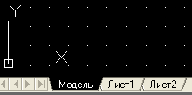

*Режим простору листа*характеризується тим, що в статусному рядку



піктограма **ПСК** (користувальницької системи координат) має вигляд простору листа.

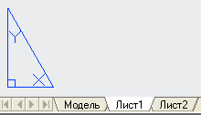

Простір листа спочатку було задумано як інструмент, що допомагає формувати схему рисунка перед виведенням на плоттер, звідси і *термін простор листа* .

**Ми будемо працювати в просторі моделі!**

**Система координат Автокада**

За замовчуванням системою координат Автокада є ***Світова система координат*** *,* яка в подальшому позначається **МСК** . Коли ви приступаєте до нового рисунку, Автокад переводить вас в **МСК.** Координати в МСК є зміщення по горизонтальній осі (осі Х), що проходить зліва направо, і зміщення по вертикальній осі (осі Y), що проходить від низу до верху. Зміщення відраховуються від прийнятої нульової точки, початкове розташованої в нижньому лівому куті аркуша. Зміщення вправо уздовж осі Х і вгору вздовж осі Y вважаються позитивними. Нульова точка називається початком координаті описується координатами 0,0. Існує ще зміщення по осі Z , перпендикулярний площині паперу, яке використовується при роботі з тривимірними об'єктами, тому відображається три координати.

Хоча за замовчуванням приймається Світова система координат, можна створити власні координатні системи, які називаються ***Користувачеві системами координат*** або **ПСК** . Піктограма ПСК ідентична МСК, за виключення того, що в піктограмі ПСК відсутня квадратик.

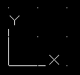

Команда ***Початок ПСК*** дозволяє розташовувати точку початок координат 0,0 де завгодно, що дає можливість працювати щодо будь-якої точки.

**Введення координат точок**

Майже всі рисунки, які створюються в Автокаде, починаючи від простих і до дуже складних, складаються з невеликого числа базових об'єктів: відрізків, дуг, кіл і текстових елементів. Всі вони вимагають введення точок, які вказують їх положення, розмір і напрямок. Координати точок є основою для САПР так само, як слова при роботі з текстом. Існує кілька методів введення координат в Автокаде .

***Абсолютні Декартові*** або прямокутні координати в двомірному просторі сприймають введені до про ординати Х і Y як зміщення від початку координат 0,0 поточної **ПСК.**

***Абсолютні полярні координати*** також трактують введену координату як зміщення від точки 0,0, але це зміщення визначається **відстанню і кутом**. Значення відстані і кута поділяються лівої кутової дужки ( **<** ). Позитивні кути вимірюються проти годинникової стрілки. У такій системі, кут 90° лежить на позитивному напрямку осі Y, 180° - на негативному напряму осі Х.

Приклад: побудуємо заклепку з використанням координат.

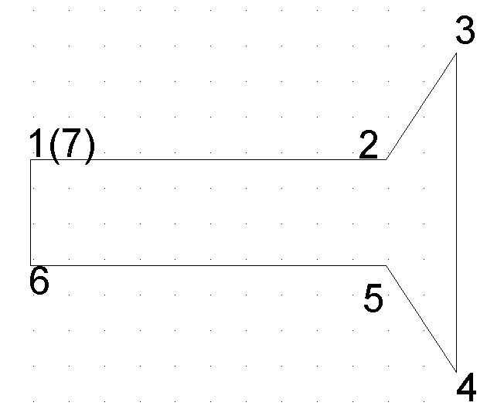

Активізуйте команду **Відрізок**

Тепер побудуємо заклепку з наступними координатами:

Перша точка : 0 , 0



Друга точка : 100 , 0



Третя точка : 120 , 30



Четверта : 120, -60



П'ята : 100, -30



Шоста : 0, -30



Сьома ( перша ) - 0 , 0 .



У нас повинен вийде креслення, зображений на рисунку

**Використання відносних координат.**

У Автокаде частіше відомі зміщення по осях X і Y або ***відстані і кут*** щодо раніше визначених точок. Координати, введені таким чином, називаються ***відносними*** *.* У відносних координатах остання введена точка приймається в якості початку нової системи кооординат, тобто точки 0,0.

Для того, щоб відрізнити абсолютні і відносні координати, всім відносним координатам передує символ ***@.***

Наприклад: якщо при виконанні команди ***Відрізок*** потрібно додати лінійний сегмент, щоб продовжити лінію до точки, розташованої на відстані 30 в напрямку осі Х і 10в напрямку осі Y від останньої введеної точки, то у відповідь на підказку **Наступна точка** : введіть в командному рядку **@ 30,10**.



***Відносні полярні координати точки* @ 90 <45** , вказуючи на точку, яка знаходиться на відстані 90 одиниць під кутом 45 градусів відносно останньої введеної координати точки.



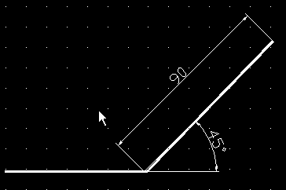

**Збереження креслення**

Щоб зберегти креслення потрібно вибрати: **Файл → Зберегти як**

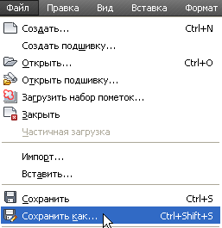

Потім вказати шлях, на якому носії будете записувати: диск або флешка і дати ім'я кресленням, наприклад - **Креслення 1**. Файли зберігаються за замовчуванням з розширення ***\*. dwg .***

**Контрольні питання.**

1. Яким спектром можливостей володіє система AutoCAD ?
2. Як можна запустити систему AutoCAD ?
3. У якому порядку слід виконувати креслення в системі AutoCAD ?
4. Як виконується визначення формату листа, необхідної точності одиниць виміру?
5. Яким чином на робочий стіл виводяться додаткові панелі інструментів і окремі кнопки, необхідні для роботи?
6. Що таке робочий простір AutoCAD ?
7. Які команди управління екраном Ви знаєте?
8. Як додати додаткові команди в стрічковому інтерфейсі?
9. Перерахуйте всі засоби вибору інструменту «Відрізок». Який з них найбільш функціональний?
10. Як відключити / підключити Панель Tool Palettes (Інструментальні палітри) при запуску програми?
11. Що відбувається при натисканні функціональних клавіш F1, F2 і F7?
12. Які види систем координат використовуються в AutoCAD?
13. Які методи введення координат точок Ви знаєте?
14. Чи можна змішувати в одній команді абсолютні і відносні координати?
15. У якому меню знаходяться команди рисування?
16. Що є примітивом в системі AutoCAD?
17. Чим відрізняються полярні і прямокутні координати?
18. Перетворіть прямокутні координати точки, яка знаходиться на відстані 50 мм по осі X і 40 мм по осі Y, в полярні координати. Запишіть координати точки в різних системах координат.
19. Для побудови точки введені координати @100,100. Де буде розташована точка?
20. Чи можуть при введенні координат точки використовуватися «змішані» координати – по осі X абсолютна, по осі Y відносна?